[惊爆！2022 年发表论文，2025 年因多重质疑被《Frontiers in Microbiology》撤稿](https://mp.weixin.qq.com/s?__biz=Mzk0OTY1MDkwOQ==&mid=2247486995&idx=4&sn=6f77568ba7a15198604149230dcd4798)

原创sleuth[Research Integrity](javascript:void(0);)2025-04-25 23:16:45新加坡



Research Integrity

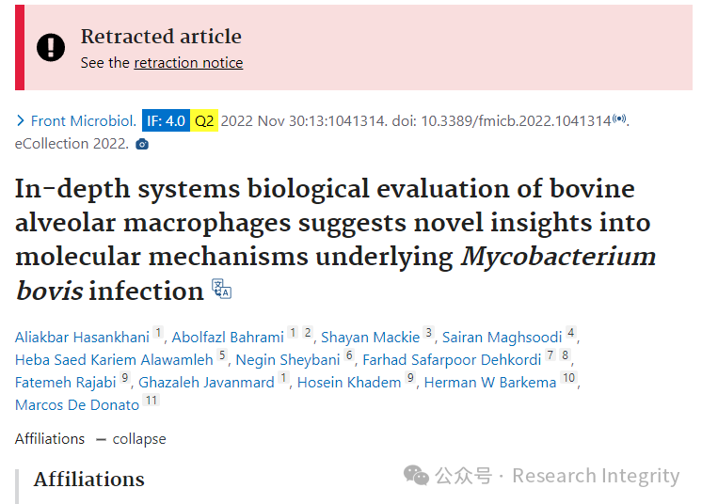

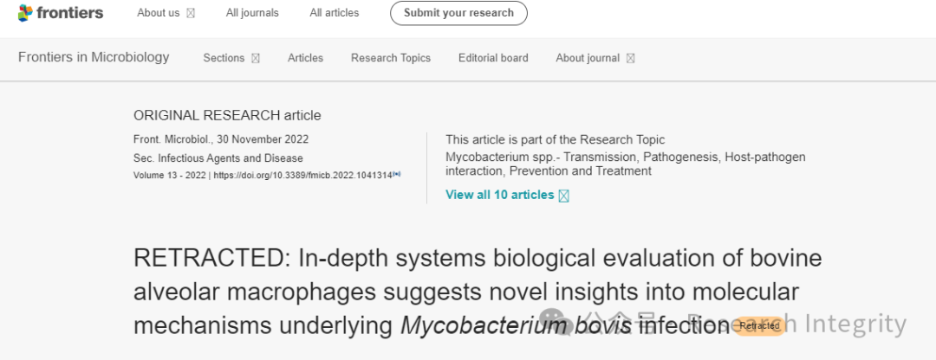

2022 年 11 月 30 日，来自伊朗德黑兰大学等多个单位的研究人员 Aliakbar Hasankhani、Abolfazl Bahrami 等在《Frontiers in Microbiology》杂志上发表了一篇题为 “In-depth systems biological evaluation of bovine alveolar macrophages suggests novel insights into molecular mechanisms underlying Mycobacterium bovis infection” 的研究论文。该研究聚焦牛肺泡巨噬细胞，通过深入的系统生物学评估，试图揭示牛分枝杆菌感染背后的分子机制，若成果可靠，将为防治牛分枝杆菌感染相关疾病带来新的思路和理论依据。

然而，2025 年 4 月 3 日，《Frontiers in Microbiology》杂志发布撤稿声明，正式撤回了这篇 2022 年发表的文章。撤稿原因是文章发表后，有关于作者贡献、所属单位以及文章中 qRT-PCR 数据有效性的质疑出现。杂志方按照相关政策展开调查，但在调查过程中，作者未能给出令人满意的解释。鉴于这些问题，编辑们对文章所呈现的研究结果不再信任。

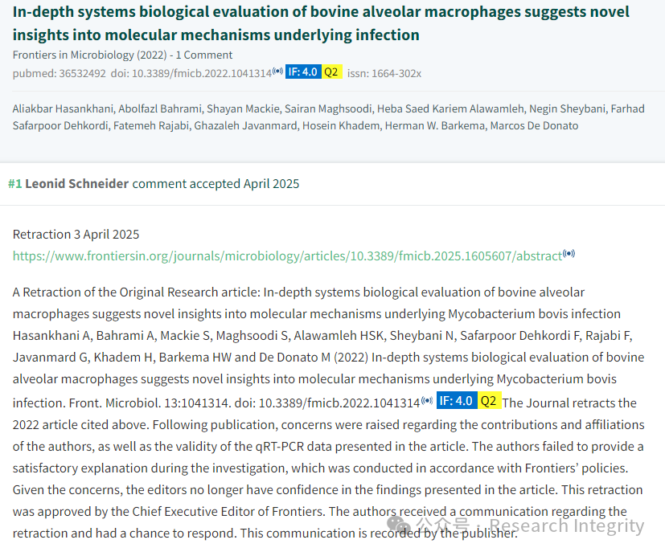

此次撤稿决定由《Frontiers》的首席执行编辑批准，并且杂志方已将撤稿通知传达给作者，给予他们回应的机会，相关沟通记录也由出版商留存。这一事件在科研领域引起关注，再次警示科研诚信的重要性，提醒科研人员在追求科研成果时务必坚守学术道德底线。

https://pubpeer.com/publications/7FF8ECDA5CD57CF0DE2E499776A69A

https://doi.org/10.3389/fmicb.2022.1041314

**来源：公众号Research Integrity，转载请注明出处，若没注明学术诚信公众号出处，构成侵权。后台联系客服微信：BikElisabeth**

免责声明：

质疑信息来源于Pubpeer，提及人名均为音译

对于文章内容的真实性、完整性、及时性

本公众号不做任何保证或承诺，仅供读者参考

未经授权禁止转载！

转载请勿更改原文内容及格式！

如有转载需求或合作事宜

可添加下方客服微信或推送邮件到researchintegrity@qq.com

